Praktikum Bagian 4. Memasukkan Data pada Tabel

Pada praktikum ini, akan dijelaskan langkah-langkah untuk memasukkan data pada tabel yang telah dibuat sebelumnya. Perintah INSERT INTO … VALUES digunakan untuk memasukkan data pada tabel yang tersmpan di database. Sintaks dasar perintah INSERT INTO … VALUES adalah sebagai berikut:
INSERT INTO namaTabel(kolom1, kolom2, …,kolom-n) VALUES(value1, value2, …,value-n);

Berikut adalah record yang akan dimasukkan ke dalam tabel “guru”:

- id = “”, nip = “195309161986011001”, nama = “Teguh”, alamat = “malang”, jenis_kelamin = “laki-laki”
- id = “”, nip = “195312261982031003”, nama = “Sari”, alamat = “malang”, jenis_kelamin = “perempuan”
- id = “”, nip = “197512302002122003”, nama = “Prihadi”, alamat = “surabaya”, jenis_kelamin = “laki-laki”
Ikuti langkah-langkah berikut untuk memahami cara memasukkan data pada tabel:
Langkah | Keterangan
1 | - Tambahkan function baru untuk menghubungkan website dengan database data_sekolah dan lakukan pegecekan koneksi MYSQL  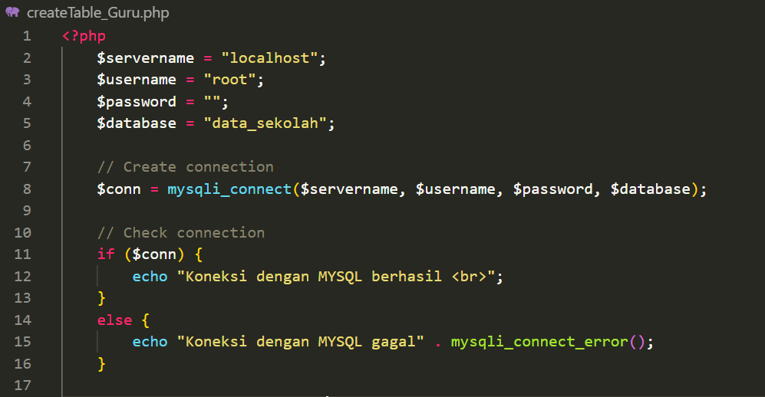  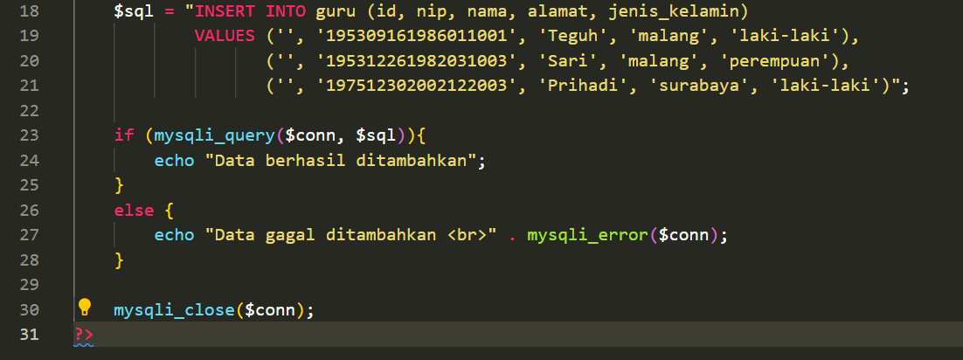  - Selanjutnya, dibawah query pengecekan koneksi MYSQL buatlah sintaks untuk memasukkan data pada tabel guru
2 | Simpan file dan jalankan kode program dengan mengetikkan  localhost/dasarWeb/data_sekolah/insertTable_Guru1.php
3 |   Berikut ini tampilan website jika sintaks tersebut berhasil !
4 | Berikut ini tampilan pada PHPMyadmin jika data pada tabel guru berhasil dimasukkan !  